

Responsabilidade: Grupo Espírita Seara do Mestre
www.searadomestre.com.br/evangelizacao

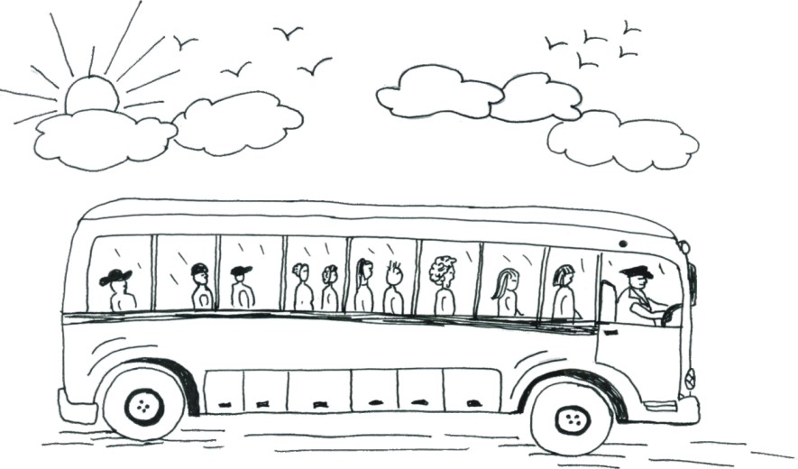
- Faltam cinco centavos, mocinha...
O cobrador esperava, enquanto Clara revirava seus bolsos atrás da moedinha. Mas ela não tinha os cinco centavos para completar a passagem de ônibus...
- Aqui está!
Renato espontaneamente estendeu uma moeda sua ao cobrador. Clara, aliviada, retribuiu a gentileza do amigo com um sorriso e agradeceu.
Os dois sentaram-se atrás de Luísa, irmã mais velha de Clara. Eles observavam a cidade e as pessoas... Quantas diferenças! Ficaram tristes ao ver crianças fora da escola, pessoas pedindo esmolas nas calçadas, casas muito pobres... Homens e mulheres com rostos cansados e sem esperança...

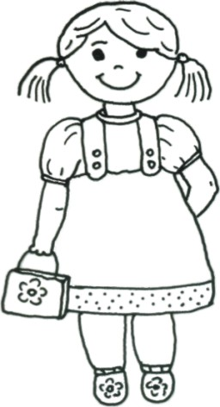

De repente, Clara pergunta:
- Por que o mundo é assim tão triste?
Renato ficou pensativo. Luísa virou-se para eles e respondeu:
- Infelizmente ainda é assim. Se cada um de nós fizesse a sua parte, teríamos um mundo melhor... Mas nem todos querem ajudar.
Luísa freqüentava o Grupo de Jovens Espíritas. Lá eles conversavam muito, para entender as pessoas e o mundo. Eles também se perguntavam o que podiam fazer para ajudar a melhorar essas realidades.

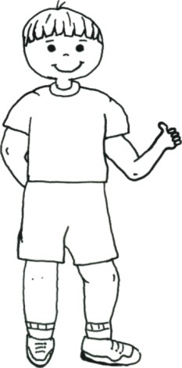

- Esse mundo não tem jeito mesmo! Ninguém se importa com ninguém... desabafou Renato.
Mas logo Luísa corrigiu:
- Isso não é verdade, Renato. Tem muita gente que não se importa mesmo com ninguém. Mas também há aqueles que se importam, e fazem alguma coisa pelos outros, ainda que seja pouco. Mas quase ninguém fala sobre as coisas boas que essas pessoas fazem. Só falam nas coisas ruins.
Então, Luísa lembrou a eles muitas coisas boas que as pessoas fazem:

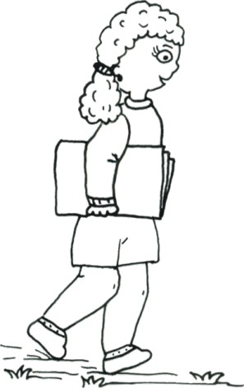

Um rapaz se levantou para deixar o banco para um velhinho, no ônibus. O motorista esperou a moça atravessar a rua. Duas crianças que repartiam o lanche, na escola. O médico que atendia pessoas pobres sem nada cobrar. As pessoas que faziam teatrinho para as crianças do orfanato. A senhora que comprava cadernos para que o filho da empregada continuasse estudando. As campanhas de doação de roupas e alimentos para as pessoas carentes de coisas materiais. Os garotos que visitavam os velhinhos no asilo. O senhor que sempre sorria para o carteiro...
Havia muitas pessoas boas, realmente! E havia muitas oportunidades de ajudar, todos os dias!

Clara lembrou da moeda que Renato lhe dera pra completar a passagem. Eram apenas cinco centavos... Não era muito, mas fez grande diferença para ela!
Naquele dia, no ônibus, Clara e Renato, com a ajuda de Luísa, entenderam que o pouquinho que damos de nós mesmos pode fazer uma enorme diferença para quem recebe. E assim, com pequenas atitudes, podemos tornar o mundo um lugar melhor de se viver.

História: Letícia Müller
Desenhos: Cleusa Lupatini

CONVERSANDO SOBRE A HISTÓRIA

A atitude de Renato foi importante para Clara? Por quê?

Existe um momento certo para se ter boas atitudes? Devemos ter boas atitudes sempre, em todos os momentos.

Que atitudes uma criança pode realizar para tornar o mundo melhor?

Não devemos esperar para fazer coisas grandes, podemos realizar uma porção de pequenas boas ações, que somadas, fazem uma GRANDE diferença no mundo.

A bondade se transforma em amor e beneficia aqueles que se aproximam de nós. A bondade deve estar presente em todos os nossos atos.

Embora pensemos que nossas atitudes passem despercebidas, Deus tudo vê.

Devemos analisar, antes de dormir, se agimos com bondade durante o dia. Se nossas atitudes não foram bondosas, podemos orar a Deus e ao nosso Espírito Protetor para que nos auxiliem e orientem para que no dia seguinte possamos ter apenas atitudes de amor e bondade.

